7 maja 2024 r.

Multivan na spontaniczne wyprawy – pakiet Dobranoc dla komfortowego spędzenia nocy w samochodzie
- Do podróżowania i do spania: Multivan w kilka minut przekształca się z długodystansowego podróżnika w kampera
- Dzięki opcjonalnemu, panoramicznemu szklanemu dachowi,
z łóżka można obserwować gwiazdy
- Możliwość łączenia pakietu ze wszystkimi wersjami wyposażenia i wariantami foteli
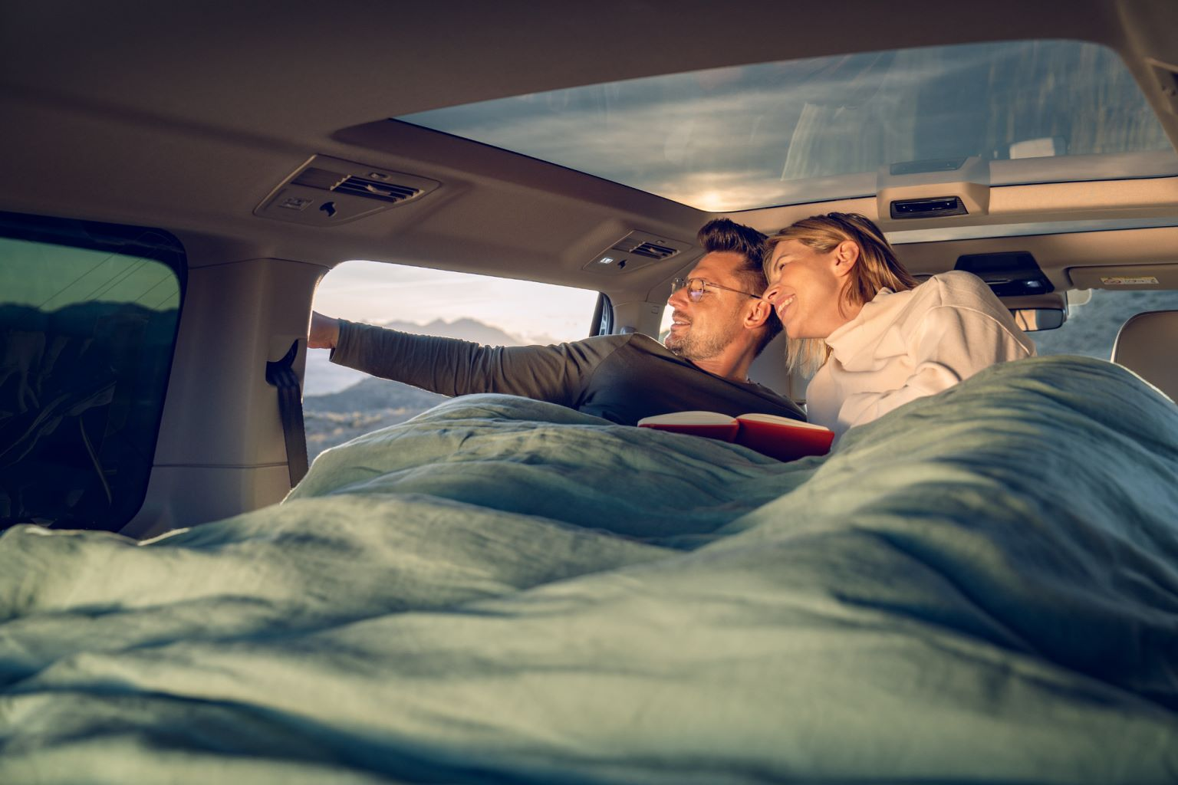
Poznań, 7 maja 2024 r. Multivan imponuje elastyczną koncepcją aranżacji wnętrza: jego fotele
w przestrzeni pasażerskiej są regulowane, składane i łatwo demontowalne. Teraz Multivan staje się jeszcze bardziej wszechstronny, ponieważ zamówić można do niego pakiet Dobranoc składający się z rozkładanego łóżka i zestawu zaciemniającego. Dzięki temu, Multivan jest zawsze gotowy na kolejny festiwal, weekendową wycieczkę lub na zajęcia rekreacyjne i spontaniczne przygody. Staje się kamperem, który jest dostępny zawsze gdy jest potrzebny.
Multivan jest samochodem prawdziwie wszechstronnym: rodzinnym busem, pojazdem wypoczynkowym, ale też autem do codziennego użytku, dla biznesu oraz doskonałym kompanem wszelkiego rodzaju przygód. Volkswagen Samochody Dostawcze mając na uwadze właśnie te małe i duże przygody, opracował specjalny pakiet Dobranoc. Daje on możliwość spontanicznego przekształcenia Multivana w kampera. Oznacza to, że kiedy tylko chcesz, możesz cieszyć się swoją niezależnością i wygodnie spędzić noc w samochodzie.
Pakiet Dobranoc obejmuje rozkładane łóżko, możliwość zaciemnienia wszystkich okien, w tym panoramicznego szklanego dachu, kieszenie do przechowywania zasłon oraz kratki wentylacyjne na przednie szyby boczne.
Najważniejszym elementem pakietu Dobranoc jest rozkładane łóżko na listwowej ramie z wygodnym materacem o długości 2,02 metra
i szerokości 1,21 metra. Spoczywa ono na mocno połączonych z nadwoziem podporach, a nie na siedzeniach. Umożliwia to rozłożenie łóżka nad wszystkimi złożonymi fotelami w kabinie pasażerskiej w zaledwie kilku prostych krokach. Opcjonalnie wszystkie tylne siedzenia można wymontować. Przestrzeń pod łóżkiem można wtedy wykorzystać do przechowywania bagażu, bez znaczenia, czy jesteśmy akurat na festiwalu, czy na rodzinnej wycieczce. Multivan z pakietem Dobranoc jest też idealnym pojazdem dla surferów, ponieważ przy wyjętych fotelach pod łóżkiem jest wystarczająco dużo miejsca, by umieścić tam deski surfingowe. Po złożeniu, łóżko można umieścić za fotelami drugiego rzędu lub nad złożonymi siedzeniami w trzecim rzędzie, albo bez większego wysiłku można je również wyjąć z samochodu.
Zasłony można łatwo, za pomocą zintegrowanych magnesów lub plastikowych zatrzasków przymocować do przedniej i tylnej szyby, a także do szyb bocznych. Zapewnia to prywatność i spokojny sen. Jeśli Multivan jest wyposażony w opcjonalny panoramiczny szklany dach, istnieje możliwość zaciemnienia dachu zasłoną lub oglądania gwiazd leżąc na łóżku. Inteligentna koncepcja pakietu Dobranoc obejmuje też moduły wentylacyjne, które można precyzyjnie przymocować do przednich szyb bocznych za pomocą funkcji elektrycznie sterowanych okien, zapewniając
w ten sposób wystarczającą ilość świeżego powietrza w nocy i zapobiegając zaparowaniu szyb od wewnątrz.
Pakiet Dobranoc jest dostępny opcjonalnie dla Multivana we wszystkich wersjach wyposażenia i wariantach siedzeń (pięć, sześć lub siedem miejsc siedzących). Pakiet w skład którego wchodzi rozkładane łóżko, kieszenie do przechowywania oraz zasłony zaciemniające na szyby boczne oraz przednią
i tylną, kosztuje 10 690 złotych netto.
Multivan jest dostępny w dwóch długościach nadwozia, w liniach wyposażenia Multivan, Life, Style oraz w wersji specjalnej Edition. Ceny Multivana zaczynają się od 215 950 złotych netto.

Kontakt:
Patryk Grzeczka
Dyrektor Marketingu
Volkswagen Samochody Dostawcze
e-mail: patryk.grzeczka@volkswagen.pl

O marce Volkswagen Samochody Dostawcze:
Marka Volkswagen Samochody Dostawcze (VWSD) jako wiodący producent lekkich samochodów dostawczych znacząco i nieustannie kształtuje przemysł transportowy, zarówno towarowy jak i pasażerski. Nasze pojazdy przewożą pracowników budowlanych, rodziny i poszukiwaczy przygód, bułki, paczki i deski surfingowe. Codziennie pomagają niezliczonym ludziom na całym świecie w wykonywaniu swojej pracy, jeżdżą po drogach jako mobilne warsztaty oraz dowożą lekarzy pogotowia i policjantów do miejsc ich interwencji.
W zakładach w Hanowerze (D), Poznaniu (PL), Wrześni (PL) i Pacheco (ARG) około 24 tys. pracowników produkuje serie Transporter, Caddy, Crafter i Amarok, a od 2022 r. – również ID. Buzz – w pełni elektryczny model wzorowany na kultowym VW Bulli. Volkswagen Samochody Dostawcze to w obrębie Grupy Volkswagen wiodąca marka w zakresie jazdy autonomicznej oraz usług mobilności, takich jak Mobility-as-a-Service i Transport-as-a-Service – są to dziedziny, w których marka kształtuje przyszłość mobilności. W ten sposób marka transportuje społeczeństwo jutra wraz z jego wszystkimi wymaganiami ku czystej, inteligentnej i zrównoważonej mobilności. Za taką właśnie mobilnością opowiada się marka Volkswagen Samochody Dostawcze zgodnie ze swoją maksymą: transportujemy sukces, wolność i przyszłość.

